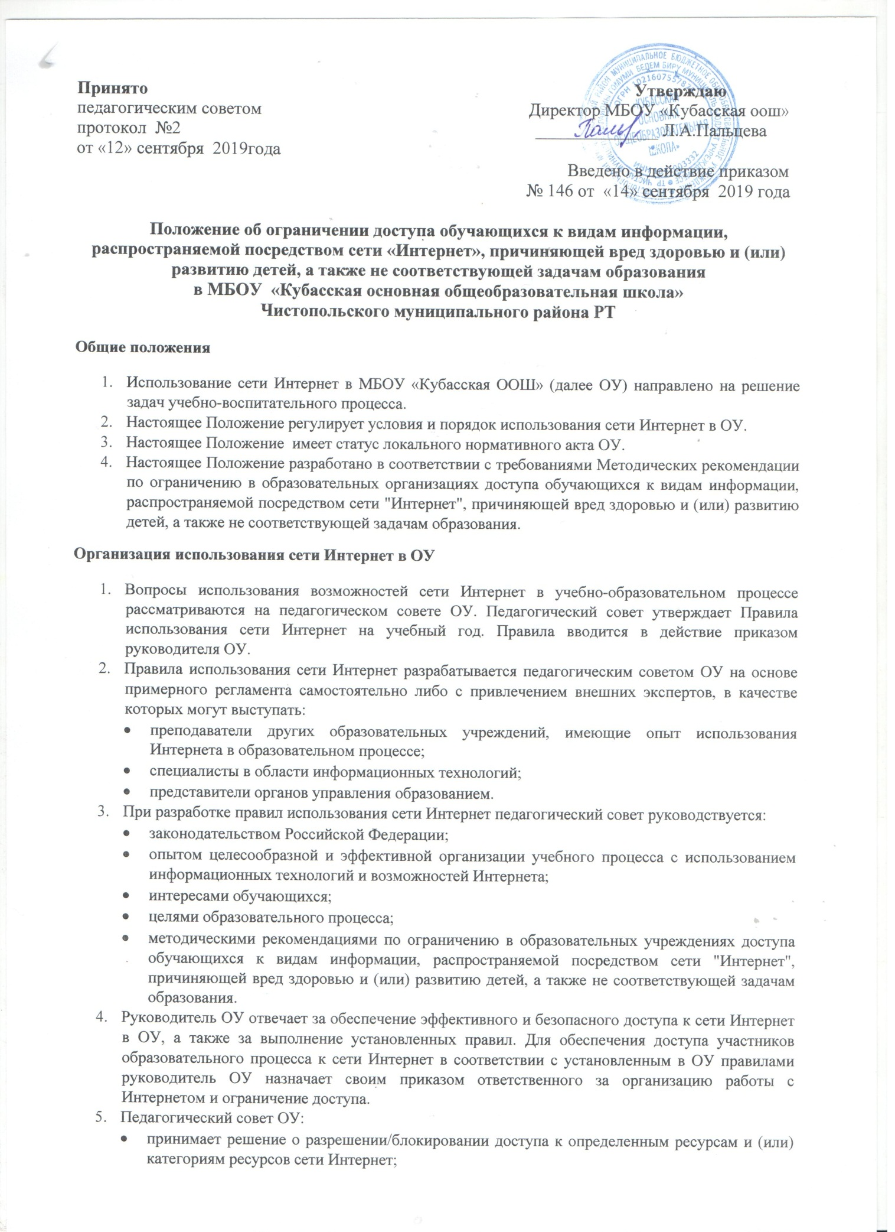работником ОУ, назначенным его руководителем.

3. Использование сети Интернет в образовательном учреждении

- В ОУ используются только сайты в сети «Интернет», включенные в Реестр безопасных образовательных сайтов. Использование сайтов в сети «Интернет», не включенных в Реестр безопасных образовательных сайтов, запрещается.
- Контроль за использованием обучающимися сети Интернет осуществляют:
- во время занятия — проводящий его учитель и (или) сотрудник ОУ, специально выделенный для помощи в проведении занятий;
- во время использования сети Интернет для свободной работы обучающихся — сотрудник ОУ, назначенный руководителем ОУ в установленном порядке.
- Лицо, осуществляющее контроль за использованием обучающимися сети Интернет:
- определяет время и место работы обучающихся в сети Интернет с учетом использования в образовательном процессе соответствующих технических возможностей, а также длительность сеанса работы каждого обучающегося;
- наблюдает за использованием обучающимися компьютеров и сети Интернет;
- способствует осуществлению контроля объемов трафика ОУ в сети Интернет;
- запрещает дальнейшую работу обучающегося в сети Интернет на уроке (занятии) в случае нарушения им порядка использования сети Интернет и предъявляемых к обучающимся требований при работе в сети Интернет;
- доводит до классного руководителя информацию о нарушении обучающимся правил работы в сети Интернет;
- принимает необходимые меры по пресечению обращений к ресурсам, не имеющим отношения к образовательному процессу.
- Обучающемуся запрещается:
- обращаться к ресурсам, содержание и тематика которых не допустимы для несовершеннолетних и/или нарушают требованиям, установленным для сайтов Реестра безопасных образовательных сайтов;
- осуществлять любые сделки через Интернет;
- осуществлять загрузки файлов на компьютер ОУ без специального разрешения.
- При обнаружении ресурса, содержащего информацию, причиняющей вред здоровью и (или) развитию детей, а также не соответствующей задачам образования, обучающийся обязан незамедлительно сообщить об этом преподавателю, проводящему занятие. Преподаватель, в том числе самостоятельно выявивший ресурс, содержащий информацию, причиняющей вред здоровью и (или) развитию детей, а также не соответствующей задачам образования, обязан зафиксировать доменный адрес ресурса и время его обнаружения и сообщить об этом лицу, ответственному за работу локальной сети и ограничение доступа к информационным ресурсам.
- Ответственный обязан:
- принять информацию от преподавателя;
- направить информацию о выявлении ресурса оператору Реестра безопасных образовательных сайтов в течение суток;
- в случае явного нарушения обнаруженным ресурсом законодательства Российской Федерации сообщить о нем по специальной "горячей линии" для принятия мер в соответствии с законодательством Российской Федерации.
- Передаваемая информация должна содержать:
- доменный адрес ресурса;
- сообщение о тематике ресурса;
- дату и время обнаружения;
- информацию об установленных в ОУ технических средствах технического ограничения доступа к информации.
- В случае отказа доступа к ресурсу, разрешенному в ОУ, преподаватель также сообщает об этом лицу, ответственному за работу Интернета и ограничение доступа.

